Формирование элементарных математических представлений.

Тема: «Число 10, работа с числовым лучом».

Уважаемые родители! Предлагаем Вам с детьми закрепить знания об образовании числа 10, научиться считать от 1 до 10 и обратно с помощью числового луча. Для этого вам понадобятся картинки с изображением разных птиц - 9 штук (если нет, то можно показать на компьютере), карточки с цифрами; числовой луч.
А теперь, послушай загадку.
Зеленеет даль полей, Запевает соловей.
В белый цвет оделся сад. Пчелы первые летят.
Гром грохочет. Угадай, Что за месяц это?
(Май) 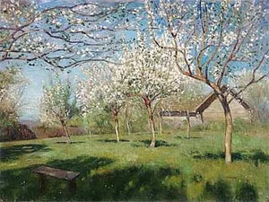
- К какому времени года относится месяц май, и какой он по порядку?
(Май – третий месяц весны).
- Назови другие месяцы весны. (Первый месяц – март, второй – апрель).
- Какие изменения происходят весной в природе? Ответы ребенка.
Подвести к ответу, что весной прилетают птицы.
Взрослый совместно с ребенком выполняет пальчиковую гимнастику.
К нам сорока - белобока
Прилетела издалека,
Не сказала, где была,
Но заданье принесла.
(Большие пальцы переплетены, как бы цепляются друг за друга –
это головка птички. Ладошки – крылышки).
На столе разложены картинки с изображениями живой природы.
Из этого множества ребенок выбирает картинки с изображением птиц и поочередно выкладывают их на стол, называя каждую птицу. (Если картинок нет, можно показывать их на компьютере).
- Сколько всего птиц на столе? (Девять птиц).
Взрослый показывает картинку с изображением сороки.
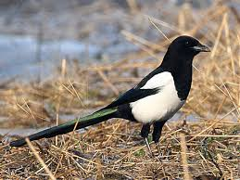
- А теперь, сколько птиц перед нами? (Всего десять птиц).
- Как получили число десять? Ответы ребенка.
- Назови поочередно птиц и скажи, сколько их, например: одна ласточка, одна синица и т.д.
- Десять – это десять единиц.
- Как обозначается число 10? Ответы ребенка.
Ребенок выбирает из множества цифр, лежащих на столе, цифры 1 и 0, которыми обозначается число 10.

Дидактическая игра «Числовой луч»
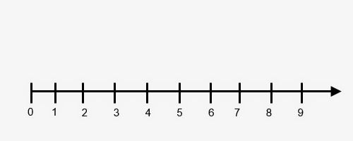
Взрослый рисует на бумаге числовой луч.
- Покажи на луче цифру 9. (Ребенок выполняет задание).
- Где располагается на числовом луче число 10? (Число 10 располагается справа от числа 9). Ребенок показывает и дорисовывает число 10.
- Наша сорока умеет считать до 10. Что она ответит, если попросить её назвать числа, которые меньше 10, но больше 5.
Ребенок рассуждает и дает ответ. Это числа 6,7,8, 9.
- Назови числа, которые больше 3, но меньше 7.
Ответ ребенка.
- А что если сороку попросить посчитать от 10 до 0, как она ответит?
Ребенок считает от 10 до 0 несколько раз, используя числовой луч.

Дидактическая игра «Найди сороку»
На листе бумаги - игровое поле, состоящее из 10 клеток, пронумерованных по порядку.
1 | 2 | 3 | 4 | 5
6 | 7 | 8 | 9 | 10
Сорока может перемещаться по клеткам вправо, влево, вверх, вниз в соответствии с заданием взрослого.
Например: сорока находится в клетке 7. Сорока полетела на 1 клетку вверх, на 3 вправо, на 1 клетку вниз. Где находится сорока? (№10)

Работа за столом «Размышлялка» (с карточками)
1-ое задание. Соедини линией цифру 5, которую держит петушок с примерами, в ответе которых получится пять.
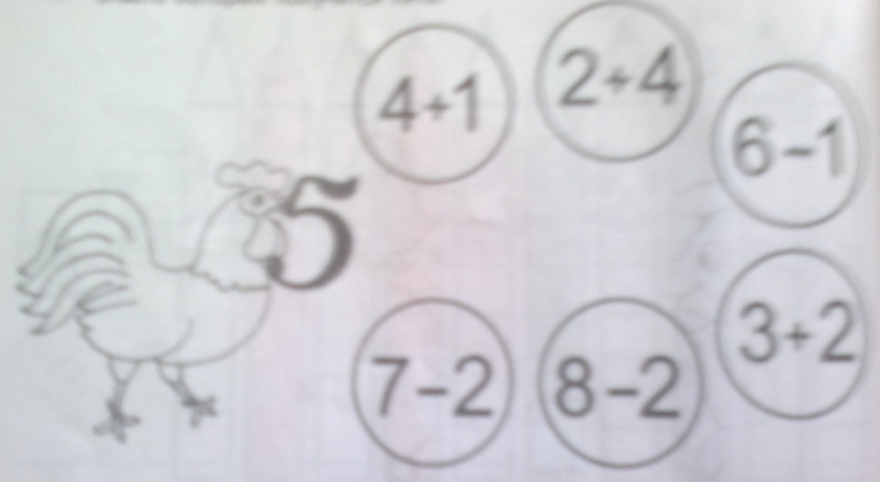
2-ое задание. Напиши в пустых квадратах знаки «больше» или «меньше».
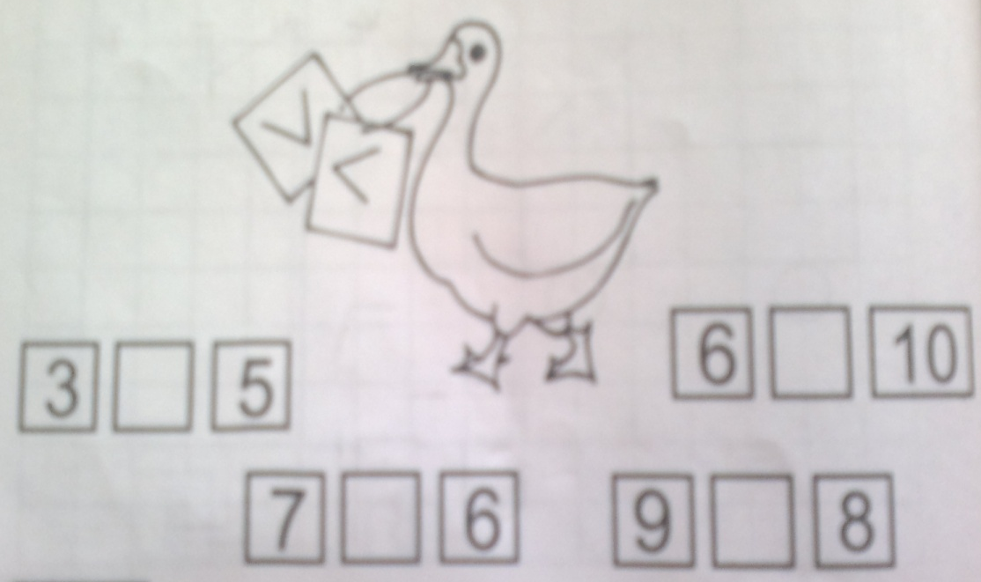
3-е задание. Раскрась рисунок, который составлен из нарисованных внизу геометрических фигур.
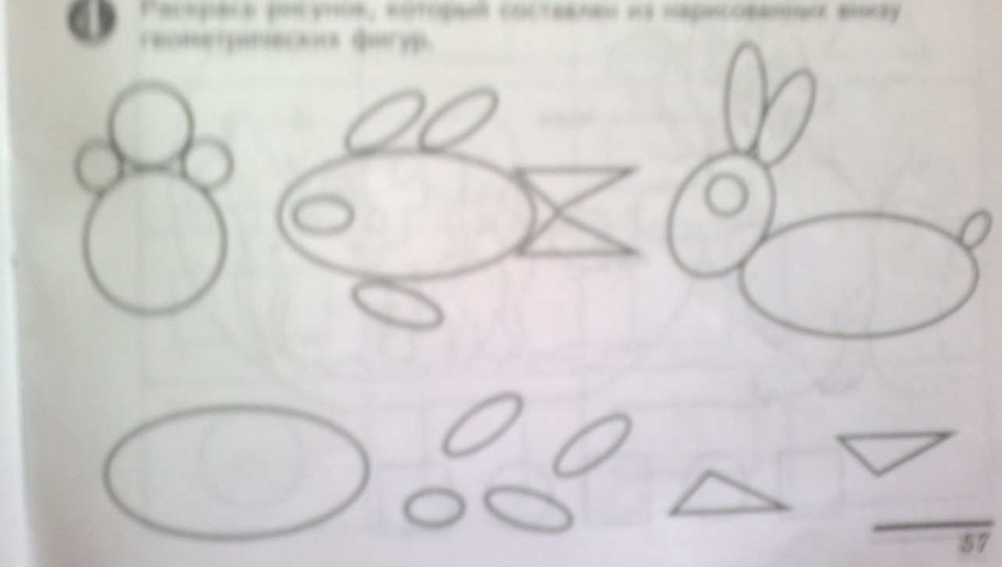

Дидактическая игра «Четвертый лишний».
- Треугольник, квадрат, круг, прямоугольник.
- Соловей, божья коровка, скворец, ласточка.
- Один, пять, кукла, восемь.
- Январь, ворона, март, май.
- Вторник, дятел, суббота, воскресенье. Желаем удачи!

